Федеральное государственное бюджетное образовательное
учреждение высшего образования
«Херсонский государственный педагогический университет»

Институт информационных технологий

Кафедра программной инженерии и информационных технологий

ПРАКТИЧЕСКАЯ РАБОТА
по дисциплине:
«Современные операционные системы и базы данных»

на тему:
«Различия CMD, PowerShell и Windows Terminal»

Выполнил:
Cтудент гр.: 12-25РПм
Трифонов Д.С.

Проверила
Преподаватель:
доцент, к.н., Галлини Надежда Игоревна

Оценка:_____________
Дата: 24.09.2026

Херсон, 2026
ПРАКТИЧЕСКАЯ РАБОТА

Версия PowerShell: 5.1.19041.5607 (Desktop)
Windows Terminal: не установлен на данном ПК; работа с двумя оболочками выполнена в отдельных окнах CMD и Windows PowerShell с теми же проверками оболочки и рабочего каталога.
1. Цель работы
Изучить различия CMD, PowerShell и Windows Terminal; научиться различать командную оболочку и приложение терминала, выполнять основные операции с каталогами и файлами в двух оболочках и выбирать подходящий инструмент для задачи.
2. Краткие сведения об инструментах
CMD (cmd.exe) - командная оболочка Windows для встроенных команд и пакетных файлов .cmd/.bat. PowerShell - оболочка и язык сценариев с командлетами, объектами и файлами .ps1. Windows Terminal - приложение с профилями, вкладками и панелями, в котором запускаются оболочки; сам Terminal не является отдельным языком команд.
Таблица 1 – Назначение инструментов
Инструмент | Роль и особенности
CMD | Оболочка cmd.exe; команды, .cmd/.bat
PowerShell | Оболочка и сценарии; командлеты, объекты, .ps1
Windows Terminal | Окно, вкладки, панели и профили для оболочек

3. Практика в CMD
По листингам 1–2 и 5 выполнены определение оболочки (echo %COMSPEC%), создание каталога %USERPROFILE%\tools-lab\cmd, запись notes.txt (First line / Second line), копирование и переименование в notes-backup.txt, просмотр dir и dir /b, поиск findstr, задание с папкой «My project» (кавычки нужны из-за пробела в имени).
Результат: в каталоге cmd присутствуют notes.txt и notes-backup.txt с двумя строками; команда dir /b показывает только имена; ключ /b в справке dir означает вывод в простом (bare) формате.
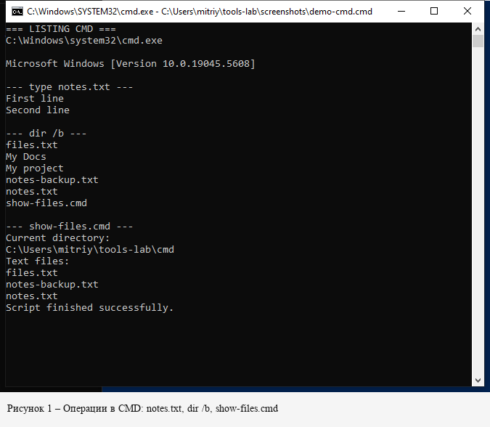
Рисунок 1 – Операции в CMD (notes.txt, dir /b, show-files.cmd)
4. Практика в PowerShell
Выполнены листинги 3–4 и 6: зафиксирована версия PowerShell 5.1 (Edition Desktop), создан каталог tools-lab\ps, файлы notes.txt / notes-backup.txt теми же строками, что в CMD. Set-Content соответствует перенаправлению «>», Add-Content - «>>». Псевдонимы: dir → Get-ChildItem, cd → Set-Location, type → Get-Content; аналог dir /b - Get-ChildItem -Name. Get-Member показал тип System.IO.FileInfo; использованы свойства Name и Length, Export-Csv создал files.csv.
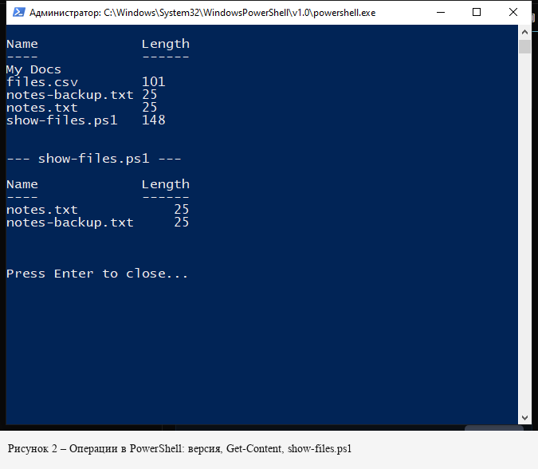
Рисунок 2 – Операции в PowerShell (версия, Get-Content, show-files.ps1)
5. Сравнение синтаксиса
Таблица 2 – Команды для сопоставимых действий
Действие | CMD | PowerShell
Текущий каталог | cd | Get-Location
Переход в каталог | cd /d "путь" | Set-Location "путь"
Список файлов | dir | Get-ChildItem
Чтение файла | type notes.txt | Get-Content notes.txt
Копирование | copy a.txt b.txt | Copy-Item a.txt b.txt
Профиль пользователя | %USERPROFILE% | $env:USERPROFILE
Своя переменная | set "topic=Portfolio" | $topic = 'Portfolio'
Вывод переменной | echo %topic% | $topic
Справка | help; имя /? | Get-Help имя
Файл сценария | .cmd или .bat | .ps1

Две пары одинаковых действий: чтение файла (type / Get-Content) и список файлов (dir / Get-ChildItem). Два различия: переменные (%VAR% против $env:VAR / $var) и параметры (dir /b не переносится на псевдоним dir в PowerShell). Значения, заданные в одном сеансе, не появляются в другом окне автоматически.
6. Текстовый и объектный вывод
В CMD конвейер передаёт строки текста (dir /b | findstr /i "notes"). В PowerShell Get-ChildItem передаёт объекты FileInfo со свойствами Name, Length и др.; Select-Object и Sort-Object работают со свойствами, Export-Csv сохраняет таблицу. Текстовый список и таблица свойств - разные представления результата.
7. Работа с двумя оболочками
На данном ПК пакет Windows Terminal не установлен. Для проверки различий оболочек открыты отдельные окна CMD и PowerShell: в CMD выполнены echo %COMSPEC% и type notes.txt в tools-lab\cmd; в PowerShell - $PSVersionTable.PSVersion и Get-Content notes.txt в tools-lab\ps. Переменная topic задавалась отдельно в каждом сеансе (set / $topic): синтаксис остаётся разным, потому что Terminal (или два окна) лишь размещает оболочки, но не унифицирует их язык. Рабочие каталоги сеансов независимы.
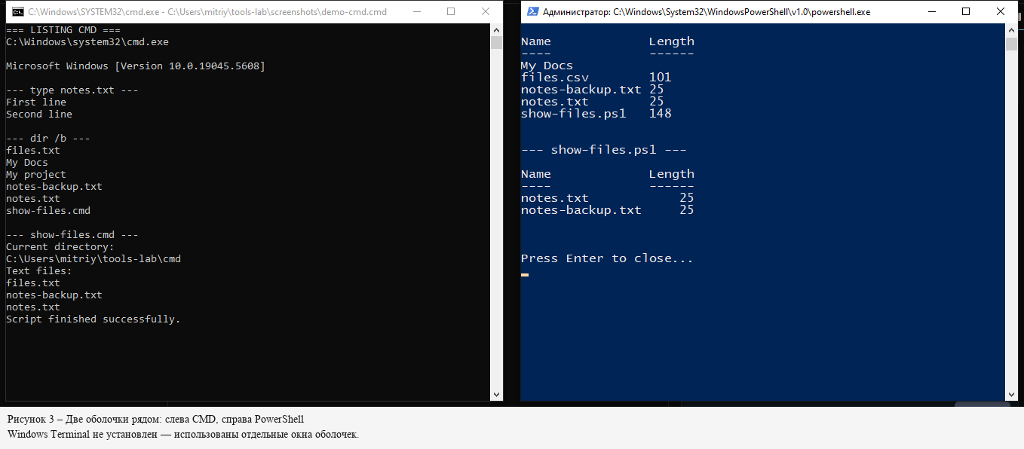
Рисунок 3 – Две оболочки рядом: CMD и PowerShell с проверкой оболочки и каталога
8. Сценарии show-files
Созданы сценарии show-files.cmd и show-files.ps1. В рамках самостоятельного задания в CMD добавлено сообщение о завершении, в PowerShell - сортировка по Name. Последовательность действий хранится в файле сценария; параметр Folder в .ps1 задаёт каталог для поиска .txt (по умолчанию текущий). Цветовая схема окна не влияет на результат сортировки.
Листинг A – show-files.cmd
@echo off
echo Current directory:
cd
echo Text files:
dir /b *.txt
echo Script finished successfully.
Листинг B – show-files.ps1
param([string]$Folder = '.')
Get-ChildItem -LiteralPath $Folder -Filter *.txt -File |
Select-Object Name, Length |
Sort-Object Name
9. Подготовка структуры портфолио
По листингам 9–10 созданы одинаковые структуры portfolio-cmd (CMD: mkdir, tree /f) и portfolio-ps (PowerShell: New-Item, ForEach-Object, Get-ChildItem -Recurse): каталоги css, js, images и файл README.txt со строкой «Portfolio project». Для дальнейшей работы удобнее PowerShell (объекты, конвейер, параметры), а два сеанса рядом полезны для сравнения команд без смены приложения.
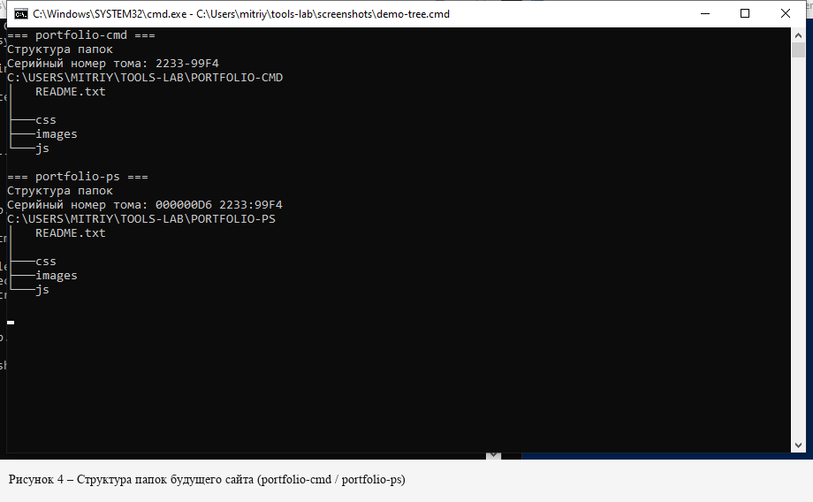
Рисунок 4 – Структура папок будущего сайта (portfolio-cmd / portfolio-ps)
10. Самостоятельное задание
1) В CMD создана папка «My Docs» с пробелом, файл lab.txt из двух строк и копия lab-copy.txt; то же в PowerShell в tools-lab\ps\My Docs. 2) Две оболочки показаны рядом (рисунок 3) с проверкой каталога и чтением файла. 3) Сценарии дополнены (сообщение о завершении / Sort-Object Name). 4) Сравнительная таблица - ниже.
Таблица 3 – Собственное сравнение инструментов
Аспект | CMD | PowerShell | Windows Terminal
Переменные | %USERPROFILE%, set | $env:..., $var | Не язык сценариев
Справка | help, команда /? | Get-Help | Справка UI / документация
Файлы | type, copy, ren, dir | Get-/Copy-/Rename-Item | Не выполняет команды сам
Результат | Текст в консоли | Объекты + форматирование | Отображение сеансов
Сценарии | .cmd / .bat | .ps1 | Профили запуска оболочек
Окна | Одно окно консоли | Одно окно / вкладка | Вкладки, панели, схемы

11. Вывод
CMD удобен для быстрых пакетных операций и совместимости со старыми .bat; пример - разовый обход каталога командами dir/copy. PowerShell предпочтителен, когда нужны свойства объектов, фильтрация и сценарии с параметрами (подготовка структуры проекта, отчёты CSV). Windows Terminal - среда для удобной одновременной работы с несколькими оболочками (вкладки/панели), но не заменяет CMD или PowerShell. На данном ПК Terminal отсутствовал, поэтому проверка двух оболочек выполнена в отдельных окнах с теми же контрольными командами.

